**Design 기획서**

1. Website 개요

a. 에디터

작가들이 보다 편리하게 글 작업을 하며, 간단하게 전자책을 출판할 수 있도록 도와주는 서비스이다. 작가와 일러스트레이터를 연결 해 주며 함께 작업 할 수 있게 협업 가능한 에디터를 제공한다. 작가의 창작을 도와주고 비주얼 효과를 살린 epub 3.0 파일변환 기능을 통해 동적인 장르소설 시장을 개척한다.

b. 에셋 스토어

일러스트레이터는 자신이 만든 그림을 스토어에 올릴 수 있고, 작가는 일러스트를 구입할 수 있다. 마음에 드는 그림의 일러스트레이터에게 협업 요청이 가능하며 일러스트레이터가 승낙한다면 에디터를 통해 함께 협업하여 epub 3.0을 활용한 인터렉티브한 전자책을 만들어 낼 수 있다.

c. 모바일 앱

독자들은 웹에서 작가들이 올린 작품들을 카테고리별, 키워드별로 확인할 수 있다. 작품을 선택하면, 작품 페이지로 이동하는데, 여기서 독자들은 작품 구매, 열람, 평가, 추천, 공유 등을 할 수 있다. 구매한 작품은 다운로드를 통해 오프라인에서도 열람이 가능하다. 작품은 뷰어를 통해 열람할 수 있다.

2. 디자인 전략 및 Concept

**2-1.웹 디자인 컨셉 정의 :**

|  |  |
| --- | --- |
| 컨셉 정리 | |
| 키워드 (Key-word) | 심플, 편리함, 간단함, 세련, 깔끔함, 차분함 |
| 레이아웃 (Layout) | - 네비게이션 바를 상단에만 간단히 배치하여 컨텐츠를 쉽게 불러올 수 있도록 한다.  - 글을 쓰는 에디터 홈페이지 디자인이 잘 어우러질 수 있도록 이미지 배경을 제거하여 비주얼 요소를 강조한다.  - 조작하는데 최대한 간단하게 하여 틀을 이용해 기능 별로 확실하게 분리하여 보여준다.  - 버튼은 콘텐츠 외곽에 배치하여 전체적으로 화면이 탁 트여 보일 수 있도록 디자인 한다. |
| Color Tone | - 눈에 부담이 가지 않은 파란색 계열을 사용해 작가들이 글을 쓰는 데에 편안함을 느끼고, 전체적으로 차분하고 깔끔한 느낌을 준다. |
| Visual | * 책의 표지를 눈에 확 들어오게 하기 위해서 전체적으로 연한 색상을 사용한다. * 콘텐츠 부분에는 부담이 가지 않는 파란색과 하늘색 계열을 조화롭게 섞어서 구성한다. |

**2-2. 웹Identity Design 정의:**

- 작가들이 글 쓰기에 부담스럽지 않고 편안한 색깔을 사용하는 것이 중요하다고 여김

- 밝은 색을 사용하여 콘텐츠를 알아보기 쉽게 눈에 들어올 수 있도록 하였음

- 명도를 조절하는 방식으로 색 사용에 제한을 두어 깔끔한 조성함

- 글을 쓰기 위한 플랫폼이기 때문에 손에 펜을 쥐고 있는 간단한 아이콘을 사용함

|  |  |
| --- | --- |
| 로고 | 색채계획 |
| EMB000044ec1121 | EMB000044ec111eEMB000044ec111dEMB000044ec111fEMB000044ec1120EMB000044ec111c |

**2-3. 모바일 디자인 컨셉 정의 :**

|  |  |
| --- | --- |
| 컨셉 정리 | |
| 키워드 (Key-word) | 편리함, 다양한 작품, 쉬운 접근, 세련, 깔끔함, 차분함 |
| 레이아웃 (Layout) | - 자주 이용할 페이지들은 하단의 네비게이션바를 통해 이용할 수 있도록 한다.  - 로그인, 설정 관리를 위한 메뉴와 검색 버튼은 상단의 바에서 쉽게 접근할 수 있도록 한다.  - 일본을 타겟으로 하는 만큼, 작품 리스트 화면에서도 작품  대한 정보를 한눈에 볼 수 있도록 한다. |
| Color Tone | - 눈에 부담이 가지 않은 파란색 계열을 사용해 독자들에게 깔끔하고 차분한 느낌의 모바일 서비스 제공 |
| Visual | - 일반 페이지의 경우, 상단 바에만 푸른색 계열의 색상을 주고, 나머지 부분은 흰색으로 설정해 작품을 찾고 열람하는 데 시각적으로 불편하지 않도록 한다.  - 뷰어 화면은 설정에서 색상 톤을 조절할 수 있도록 하고, 문자 크기, 텍스트 정렬 방향 등을 설정할 수 있도록 한다. |

**2-4. 모바일 Identity Design 정의 :**

|  |  |
| --- | --- |
| 로고 | 색채계획 |
| EMB000044ec113e | EMB000044ec113fEMB000044ec1140EMB000044ec1141EMB000044ec1142EMB000044ec1143 |

3. 메뉴설계

- **컨텐츠 상세내역은 Sitemap(메뉴구조도) 첨부**

(첨부1.에디터 웹 사이트 메뉴 구조표.xlsx 첨부2.일러스토어 웹 사이트 메뉴 구조표.xlsx)

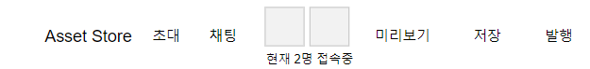

△ 에디터 메뉴

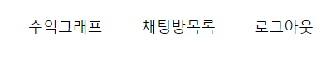

△ 작업방 메뉴

EMB000044ec1125

△ 일러스토어 메뉴

4. 세부화면 설계

- 문서 하단 참고

5. 기타(특이사항)

|  |  |
| --- | --- |
| 작 성 자 : 임홍기 인  작 성 자 : 김은광 인  작 성 자 : 박형진 인 | 작 성 자 : 곽민수 인  작 성 자 : 김은채 인  작 성 자 : 한혜은 인 |
| P M 교 수 : 조수연 인 | 담당교수 : 박성철 인 |

**화면설계**

< 웹 화면 >

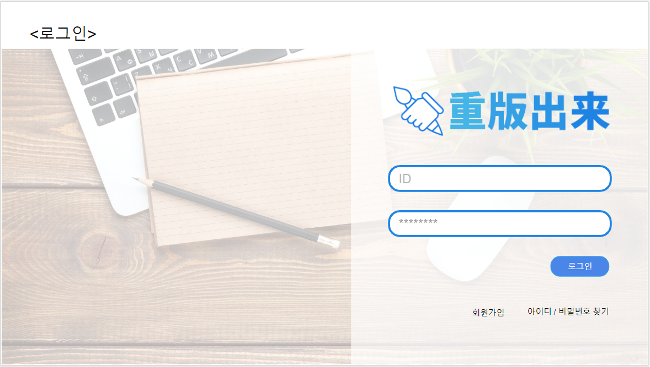

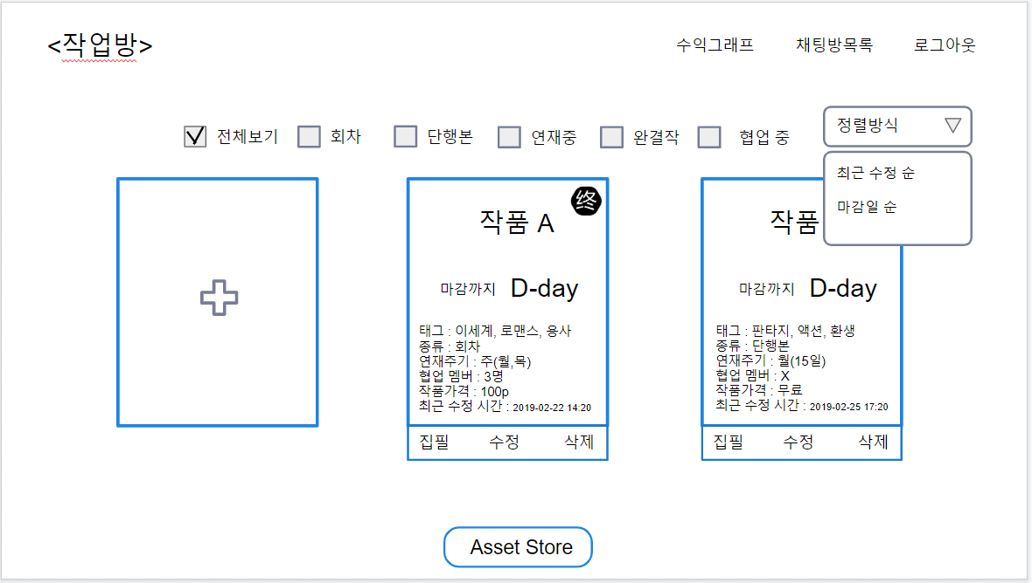

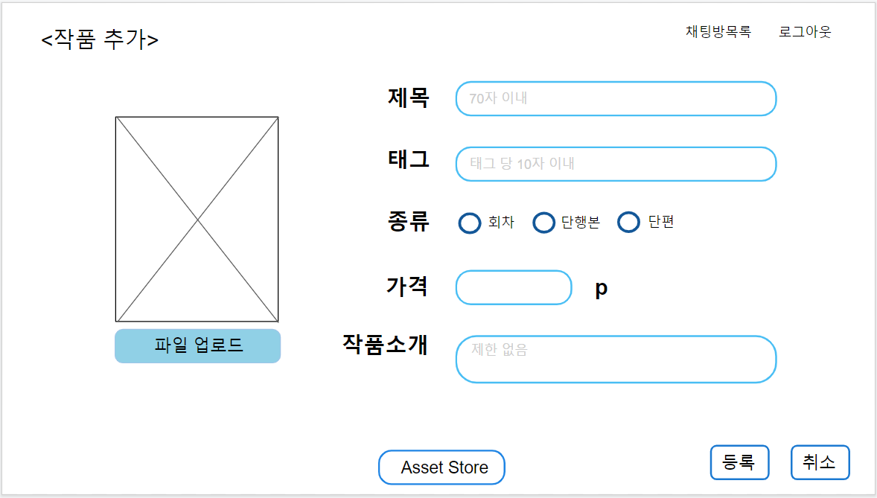

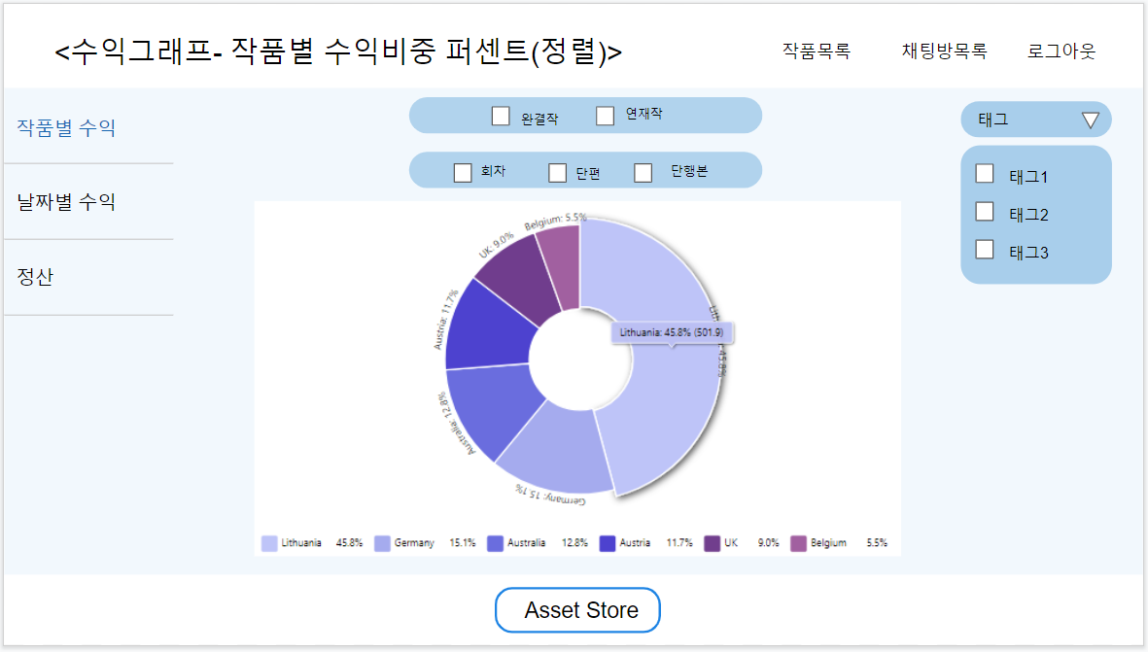

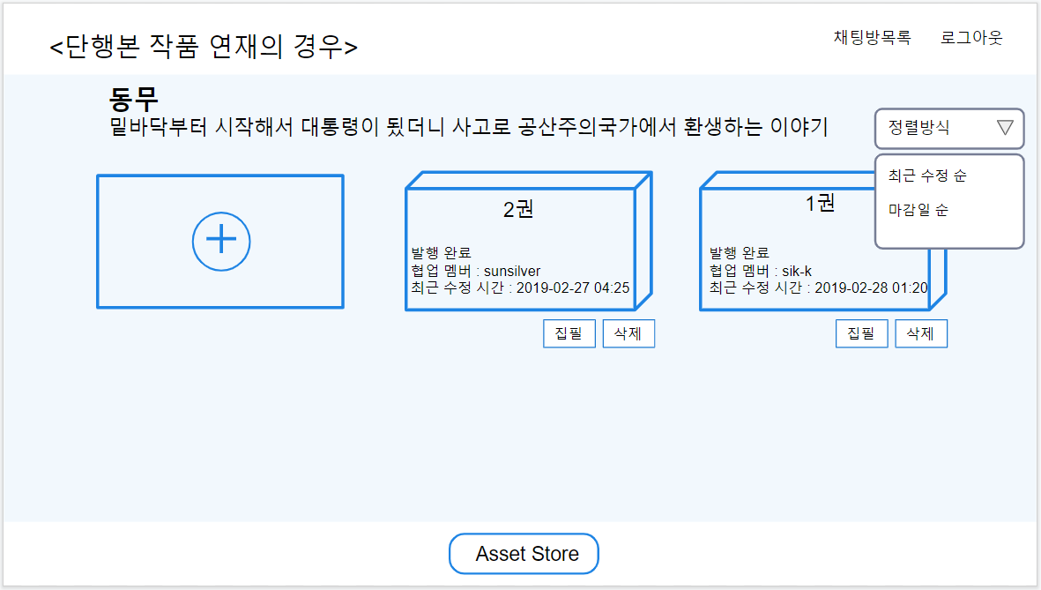

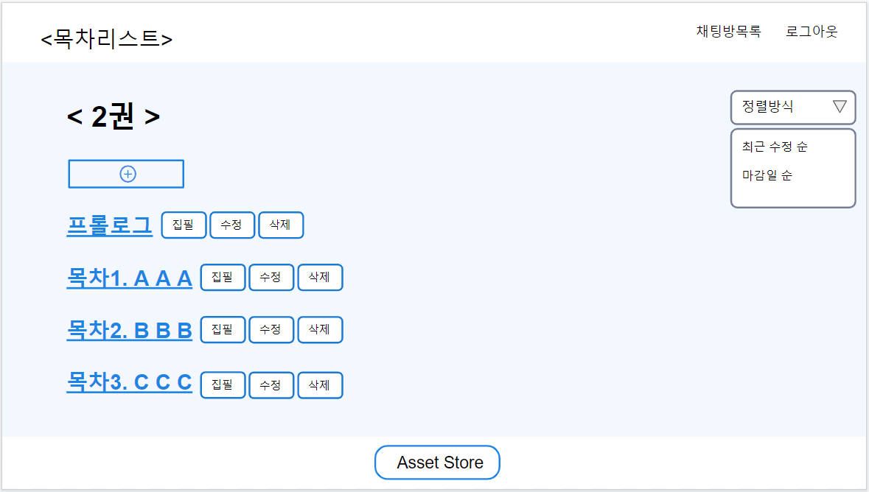

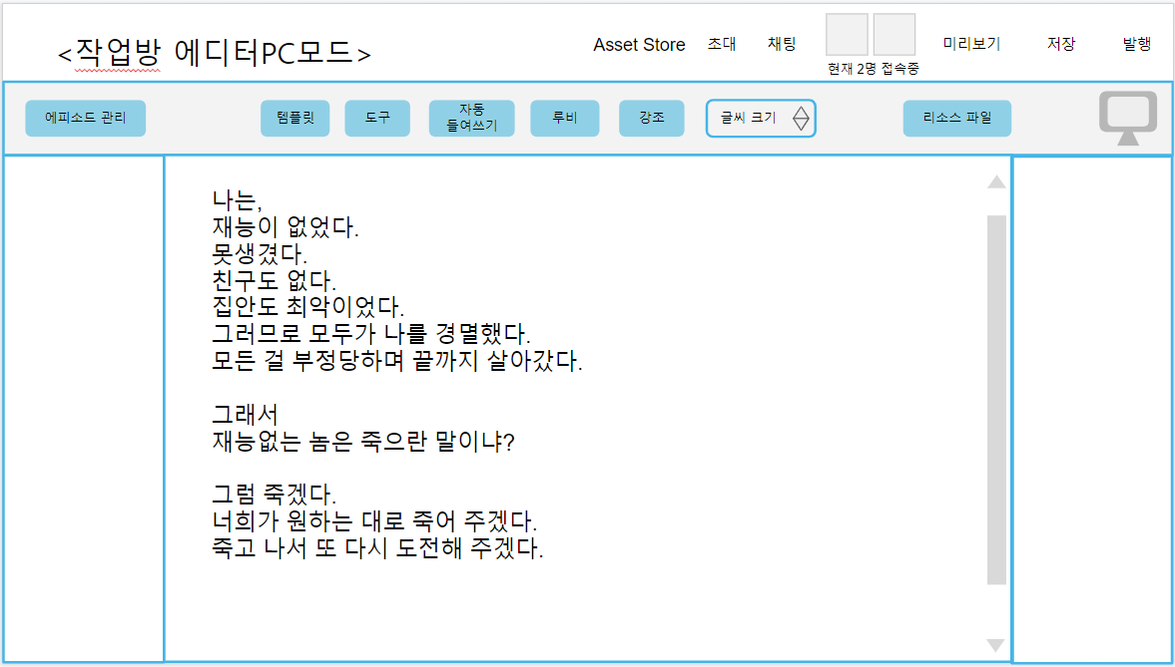

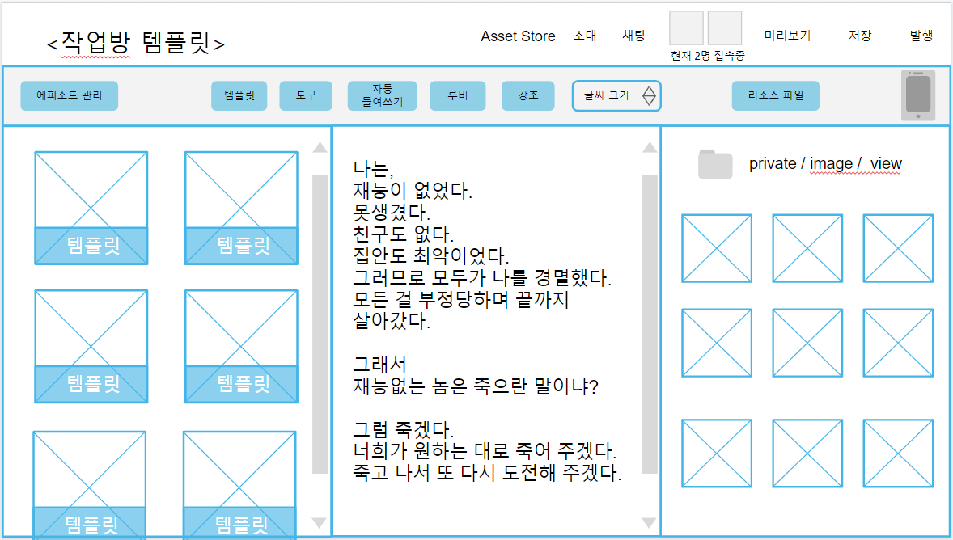

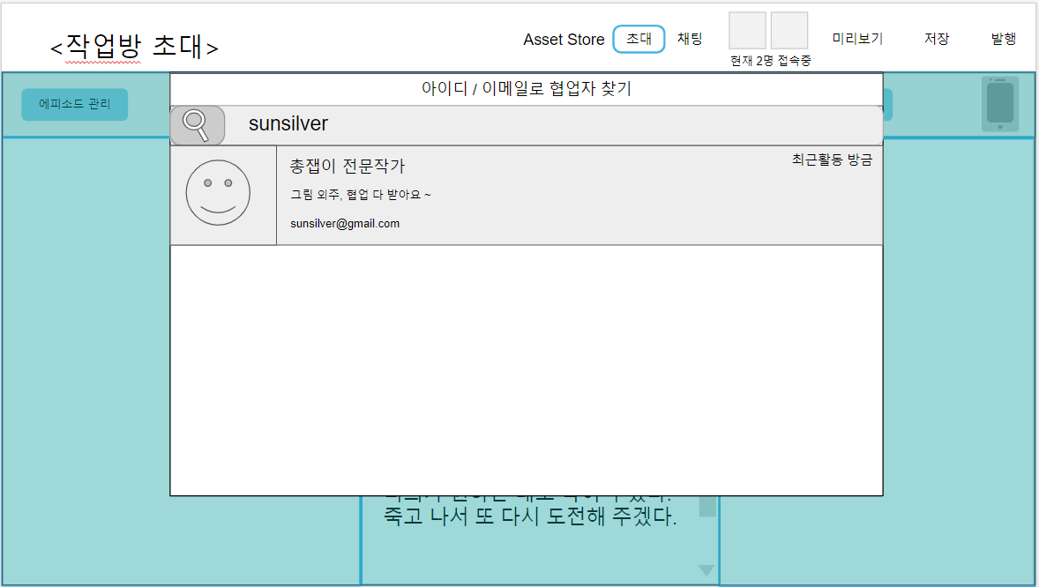

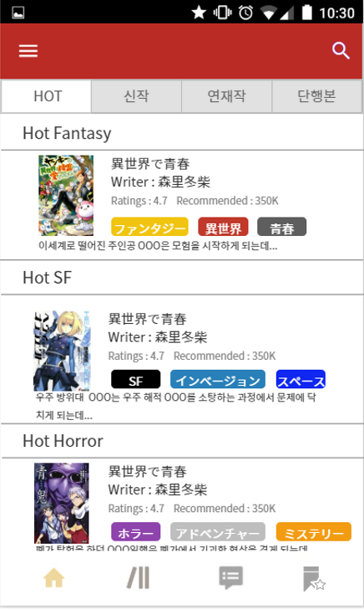< 앱 화면 >

